Memoria Rendición de Cuentas al Ciudadano.

**Misión Institucional:** Contribuir al desarrollo social equitativo de personas, familias y comunidades.

**Visión:** Somos la Institución que lidera el desarrollo social sostenible e inclusivo en Paraguay.

**Objetivos estratégicos:** Fortalecer las capacidades institucionales para el diseño e implementación de políticas y programas en protección social, inclusión económica y promoción social.

**Miembros del Comité de Rendición de Cuentas al Ciudadano.**

|  |  |  |  |
| --- | --- | --- | --- |
| Nro. | Dependencia | Responsable | Cargo que Ocupa |
| 1 | Unidad de Transparencia y Anticorrupción | Abg. Maura Ramos | Jefa de la Unidad |
| 2 | Viceministerio de Administración y Finanzas | C.P. Luis Ruiz Díaz | Viceministro |
| 3 | Dirección General de Gabinete | Abg. Fabio Candia | Director Interino |
| 4 | Dirección General de Asesoría Jurídica | Abg. Jorge Ramírez | Director General |
| 5 | Dirección General de Auditoria Interna Institucional | C.P. Claudia Torres | Directora General |
| 6 | Dirección General de Gestión y Desarrollo de Personas | Lic. Juan Britez | Director General |
| 7 | Dirección General de Tecnologías de la Información | Ing. Juan Fernández | Director General |
| 8 | Secretaria General | Abg. Fabio Candia | Secretario General |
| 9 | Departamento de Comunicación | Lic. Lilian Quiñonez | Jefa del Departamento |

**Plan de Rendición de Cuentas.**

|  |  |  |  |  |
| --- | --- | --- | --- | --- |
| Priorización | Tema / Descripción | Vinculación POI, PEI, PND, ODS. | Justificaciones | Evidencia |
| 1° | Programas Centrales y Sustantivos | POI, PND | Las acciones de los programas y proyectos ejecutados por la institución, se encuentran trazadas en el en el Plan Operativo Institucional (POI) y vinculados al Plan Nacional de Desarrollo (PND) | Cargado en el Sistema de Presupuesto por Resultados (STP) de la Secretaría Técnica de Planificación y Desarrollo Económico Social (STPDES) https://spr.stp.gov.py/tablero/public/geografico4.jsp |

**Gestión Institucional**

Nivel de cumplimiento mínimo de Información disponible – Transparencia Activa Ley 5189/14.

|  |  |  |
| --- | --- | --- |
| Mes | Nivel de Cumplimiento (%) | Enlace de la SFP |
| Enero | Cumplimiento del 100% | <https://www.sfp.gov.py/sfp/archivos/documentos/100_Enero_2020_mjkv54st.pdf> |
| Febrero | Cumplimiento del 100% | <https://www.sfp.gov.py/sfp/archivos/documentos/100_Febrero_2020_87152mzk.pdf> |
| Marzo | Cumplimiento del 100% | <https://www.sfp.gov.py/sfp/archivos/documentos/100Marzo_2020_xm88c3d3.pdf> |
| Abril | Cumplimiento del 100% | <https://www.sfp.gov.py/sfp/archivos/documentos/100_Abril_2020_sjck1og0.pdf> |
| Mayo | Intermedio | https://www.sfp.gov.py/sfp/archivos/documentos/Intermedio_Mayo_2020_7gml06b6.pdf |
| Junio | Intermedio | <https://www.sfp.gov.py/sfp/archivos/documentos/Intermedio_Junio_2020_w2yea6od.pdf> |
| Julio | Cumplimiento al 100% | <https://www.sfp.gov.py/sfp/archivos/documentos/100_Julio_2020_zfcgxeix.pdf> |
| Agosto | Cumplimiento al 100% | https://www.sfp.gov.py/sfp/archivos/documentos/100_Agosto_2020_p3n4qh5t.pdf |
| Septiembre | Cumplimiento al 100% | https://www.sfp.gov.py/sfp/archivos/documentos/100%20_Septiembre_2020_i7cgijdt.pdf |
| Octubre | Intermedio | https://www.sfp.gov.py/sfp/archivos/documentos/Intermedio_Octubre_2020_tn7eummm.pdf |

Nivel de cumplimiento mínimo de Información disponible – Transparencia Activa Ley 5282/14

|  |  |
| --- | --- |
| Mes | Nivel de Cumplimiento (%) |
| Enero | 77% |
| Febrero | 77% |
| Marzo | 82% |
| Abril | 77% |
| Mayo | 77% |
| Junio | 77% |
| Julio | 83% |
| Septiembre | 83% |
| Octubre | 87% |

Link de verificación: <https://app.powerbi.com/view?r=eyJrIjoiMmJlYjg1YzgtMmQ3Mi00YzVkLWJkOTQtOTE3ZTZkNzVhYTAzIiwidCI6Ijk2ZDUwYjY5LTE5MGQtNDkxYy1hM2U1LWExYWRlYmMxYTg3NSJ9>

Nivel de cumplimiento de respuestas a consultas ciudadanas – Transparencia Pasiva Ley 5282

|  |  |  |  |
| --- | --- | --- | --- |
| Mes | Cantidad de Consultas | Respondidos | No Respondidos |
| Enero | 3 (tres) | 3 (tres) | 0 (cero) |
| Febrero | 4 (cuatro) | 4 (cuatro) | 0 (cero) |
| Marzo | 5 (cinco) | 5 (cinco) | 0 (cero) |
| Abril | 4 (cuatro) | 4 (cuatro) | 0 (cero) |
| Mayo | 4 (cuatro) | 2 (dos) | 2 (dos) |
| Junio | 6 (seis) | 4 (cuatro) | 2 (dos) |
| Julio | Siete (7) | Siete(7) | cero (0) |
| Agosto | Cuatro (4) | Cuatro (4) | Cero (0) |
| Septiembre | Siete (7) | Cinco (5) | Dos (2) |
| Octubre | Ocho (8) | Ocho (8) | Cero (0) |
| Noviembre | Ocho (8) | Siete (7) | Uno (1) |
| Diciembre | Tres (3) | Dos (2) | Uno (1) |

Link de verificación: <https://informacionpublica.paraguay.gov.py/portal/#!/transparencia_activa/datos-visualizaciones>

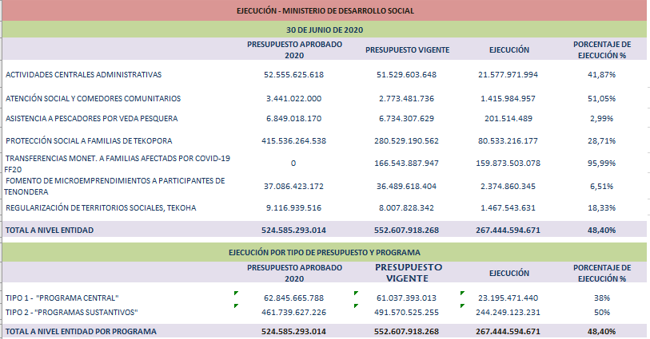**Proyectos y programas ejecutados**

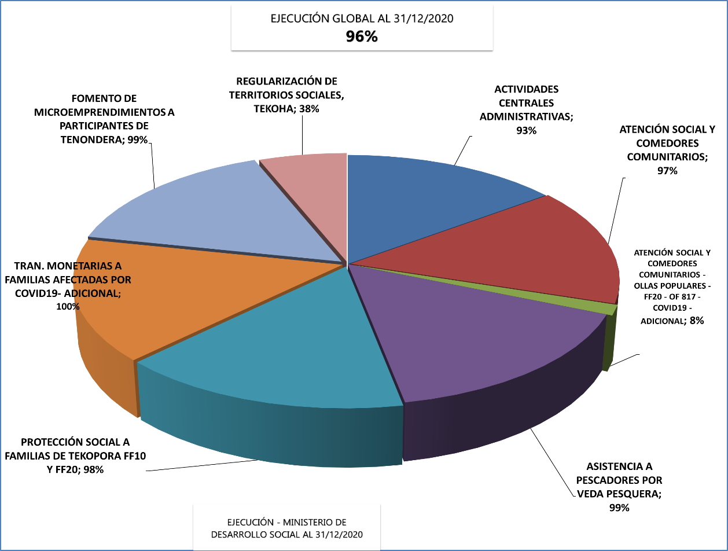

**Servicios o productos misionales**

|  |  |  |  |  |  |  |
| --- | --- | --- | --- | --- | --- | --- |
| N° | Descripción (Línea de Acción) | Objetivo (Componentes) | Metas (Meta anual) | Población Beneficiaria | Porcentaje de Ejecución (Avance de Metas) | Resultados Logrados (Resultado logrados desde Enero a Diciembre 2020) |
| 1 | Actividades centrales administrativas |  | 100% | Apoyo a las actividades institucionales y a los Programas y Proyectos | 93% | De enero a diciembre, se ha alcanzado una Ejecución Presupuestaria aproximada del 93%. |
| 2 | Asistencia a Pescadores por Veda Pesquera |  | 5.000 | Familias en situación de Pobreza y vulnerabilidad | 4.428 | Rendición de Cuentas y Devolución de Fondos correspondiente al pago del subsidio 2019, presentado en tiempo y forma.  Resolución MDS N° 559/2020, Que aprueba los procedimientos temporales para la implementación del Programa de Asistencia a Pescadores del Territorio Nacional.  Resoluciones MDS Nros. 1182/2020 y 1206/2020, por las cuales se autorizan la obligación y pago del subsidio por veda pesquera. |
| 3 | Atención Social y Comedores Comunitarios |  | 73.000 |  | 97.902 | Desde enero a diciembre, se analizaron y aprobaron solicitudes de comedores comunitarios. |
|  |  |  |  |  |  | Comedores transitorios (ollas populares): se recibieron y aprobaron solicitudes, beneficiando directamente a 78.690 personas en situación de pobreza en varios departamentos, realizando entregas para ollas populares de insumos de alimentos. |
| 4 | Fomento de Microemprendimientos a participantes de Tenonderã | Transferencias Monetarias entregadas. | 10.000 |  | 9.333 | 9.333 participantes beneficiados con transferencia en el presente ejercicio fiscal. |
| 5 | Protección Social a familias de Tekoporã | Transferencias Monetarias entregadas. | 960.000 |  | 991.219 | Se ejecutó el pago a las familias habilitadas en 6 bimestres (enero a febrero, marzo a abril, mayo a junio, julio a agosto, septiembre a octubre, noviembre a diciembre); mediante las modalidades de Billetera Electrónica, cobro por cajero móvil, por Tarjeta de Débito, para cobro mediante la modalidad de Ventanilla, y para los pagos por CORREO PAGOS. |
| 6 | Regularización de territorios sociales | Lotes regularizados - contratos | 3.000 |  | 780 | Desde enero a noviembre, corresponde a la firma y entrega de contratos de compra venta de inmueble de lotes regularizados. |
| 7 | Trans. Monetarias a familias afectadas por Covid19 | Transferencias Monetarias entregadas. | 165.229 |  | 165.229 | Se ejecutó el pago de las 165.229 familias habilitadas. |

**Link de verificación:** <https://spr.stp.gov.py/tablero/public/geografico4.jsp>

**Contrataciones realizadas:**

|  |  |  |  |  |
| --- | --- | --- | --- | --- |
| ID | Objeto | Valor del Contrato | Proveedor Adjudicado | Estado (Ejecución - Finiquitado) |
| **382.121** | SERVICIO DE MANTENIMIENTO DE TRANSFORMADOR | 6.870.000 | ATENAS S.R.L | Ejecución |
| **384.623** | ADQUISICION Y MONTAJE DE ACONDICIONADORES DE AIRE | 61.348.000 | FRANCI EMPRENDIMIENTOS | Ejecución |
| **383.893** | SERVICIO DE MANTENIMIENTO DE VEHICULOS | 1.200.000.000 | GILCOPAR S.R.L | Ejecución |
| **372.181** | RENOVACION LOCACION DE INMUEBLE DEPOSITO ARCHIVO - PRIMER PERIODO | 132.300.000 | PERSEVERANDO S.A | Ejecución |
| **353.608** | RENOVACION LOCACION DE INMUEBLE PARA OFICINAS - SEGUNDO PERIODO | 132.000.000 | FELIX CEVER RIVALDI DIAZ | Ejecución |
| RENOVACION LOCACION DE INMUEBLE DEPOSITO COMEDORES - SEGUNDO PERIODO | 121.495.500 | PERSEVERANDO S.A | Ejecución |
| **371.081** | RENOVACION LOCACION DE INMUEBLE ISM - PRIMER PERIODO | 238.200.000 | ADRIAN SALAS CORONEL | Ejecución |
| **382.124** | SERVICIO MANTENIMIENTO DE PCI Y GENERADOR ELECTRICO | 14.000.000 | INTECH S.R.L | Ejecución |
| **386.338** | LOCACION DE INMUEBLE DEPOSITO VIVERES LEY N° 6603 | 60.000.000 | PERSEVERANDO S.A | Ejecución |
| **385.413** | MICROSEGURO SOCIAL PARTICIPANTES DEL PROGRAMA TEKOPORA | 1.634.000.000 | TAJY S.A | Ejecución |
| **382.136** | ADQUISICION DE SOFTWARE | 396.834.650 | CORPORATION SEKIURA S.A.C.E.I | Ejecución |
| **385.826** | ADQUISICION DE ALIMENTOS PARA OLLAS POPULARES | 2.093.464.100 | GRANOS Y ACEITES S.A.C.I.A | Ejecución |
| 4.247.000.000 | COMVENCE S.A | Ejecución |
| 954.800.000 | EL CASTILLO S.A | Ejecución |
| 347.820.000 | BELTROM S.A | Ejecución |
| 1.138.170.000 | STENCIL S.A | Ejecución |
| **385.998** | SERVICIO DE INTERNET MOVIL | 348.000.000 | TELECEL S.A | Ejecución |
| **386.027** | SEGURO MEDICO PARA FUNCIONARIOS DE PLANTA Y OFC. REG. CNEL. OVIEDO | 6.861.600.000 | SIME S.A | Ejecución |
| **386.961** | SERVICIO DE DESPACHO ADUANERO PARA DONACIONES POR EL MDS | 20.000.000 | RICARDO VALENTIN BENITEZ B. | Ejecución |
| **382.139** | ADQUISICION DE EQUIPOS INFORMATICOS PARA EL MDS | 125.000.000 | CORPORATION SEKIURA S.A.C.E.I | Ejecución |
| 380.778.827 | DELTA TECH S.A | Ejecución |
| 69.931.000 | SEGEL LOGISTICA S.A | Ejecución |
| **387.947** | SERVICIO DE LAVADO DE VEHICULOS | 81.000.000 | LAVADERO TAJY POTY | Ejecución |
| **387, 794** | SERVICIOS DE SISTEMAS DE COMUNICACIÓN POR SATELITE (TELEFONIA SATELITAL) | 8.395.920 | TESAM PARAGUAY S.A | Ejecución |
| **387.954** | SERVICIO DE ORGANIZACIÓN DE EVENTOS | 7.200.000 | PUBLICIDAD MARTINEZ | Ejecución |
| **387.818** | SERVICIO DE EXTRNSION DE GARANTIAS Y CONFIGURACIONES DE EQUIPOS | 123.221.000 | PARASOFT S.R.L | Ejecución |
| **387.872** | SERVICIO DE IMPRESIÓN, FOTOCOPIADO Y ESCANEADO | 165.500.00 | DATA SYSTEMS S.A.E.C.A | Ejecución |
| **387.951** | LOCACION DE INMUEBLE DETERMINADO EN EL DISTRITO JUAN MANUEL FRUTOS | 12.000.000 | GLADYS MERCEDES BURGOS S. | Ejecución |

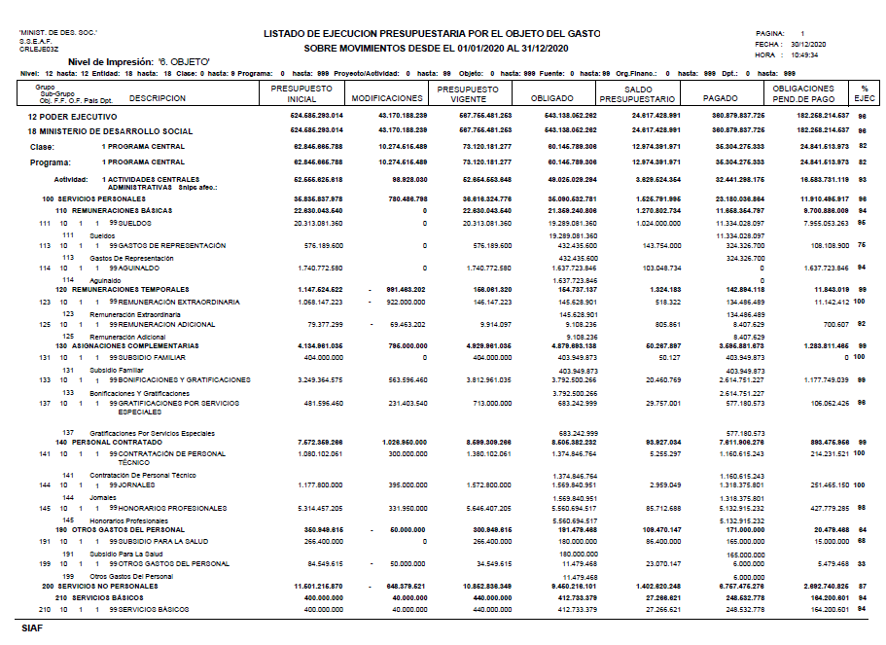**Ejecución Financiera**

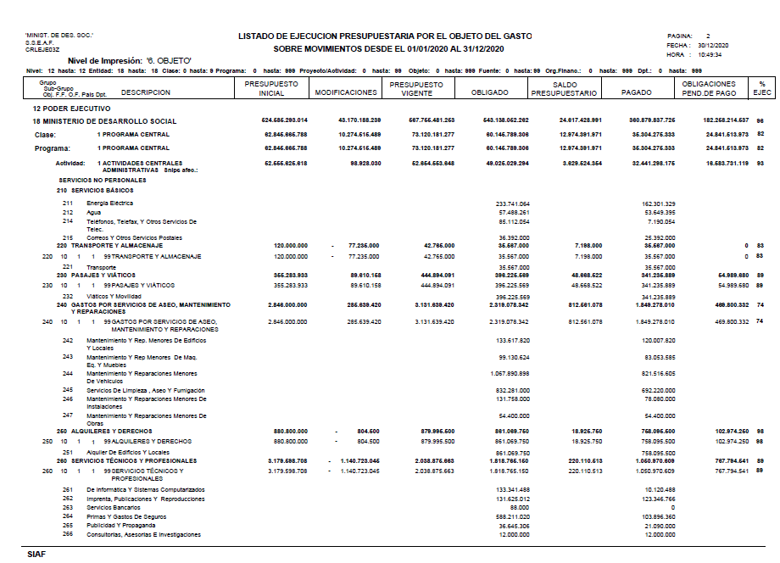

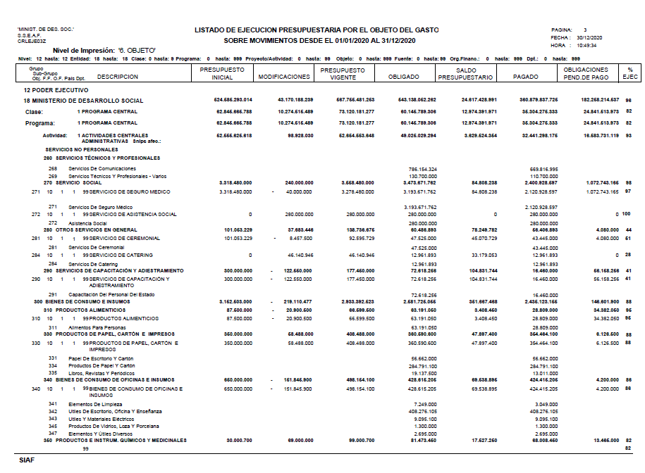

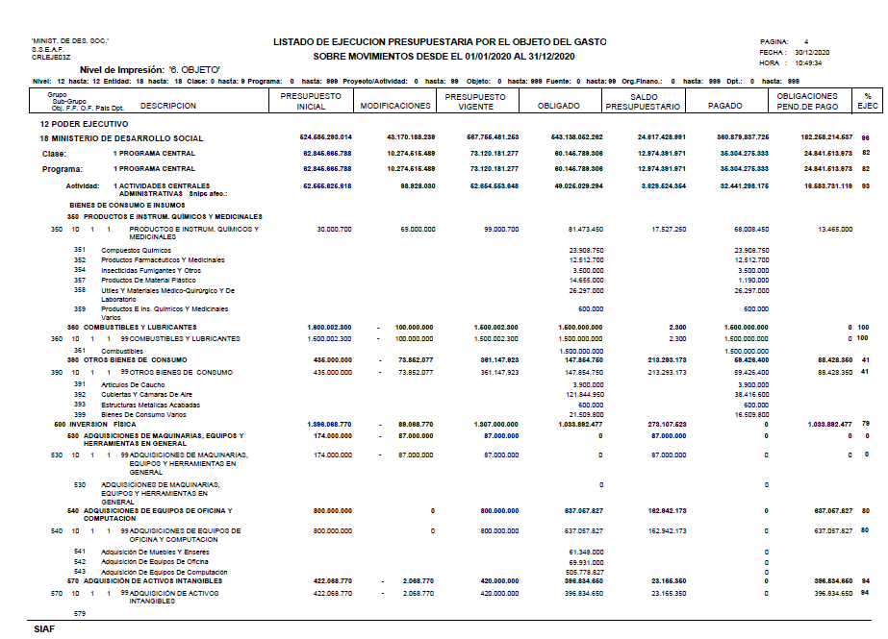

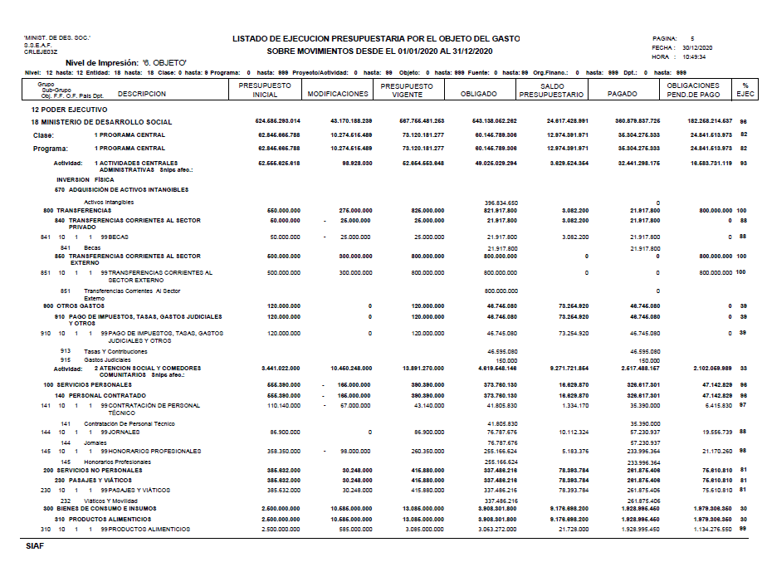

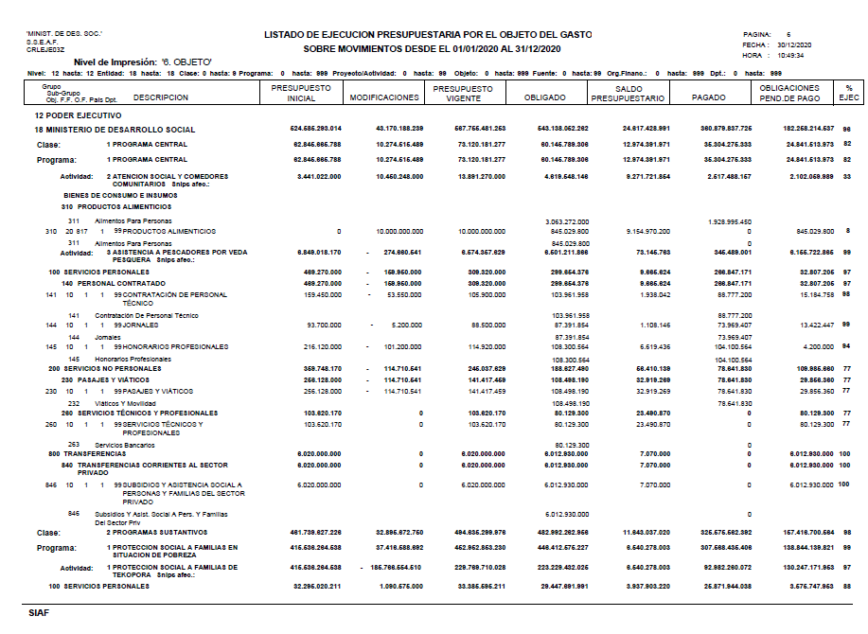

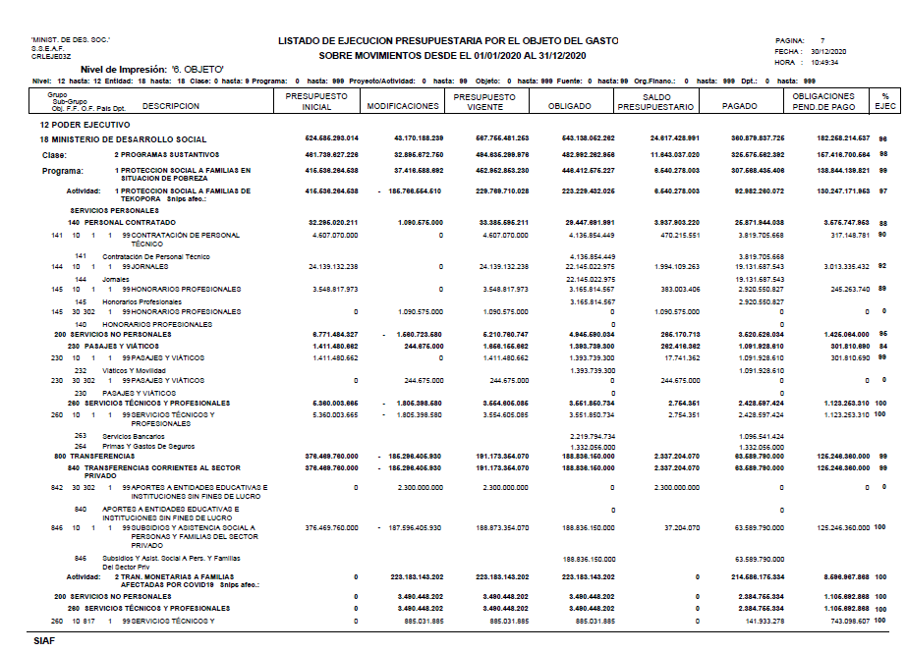

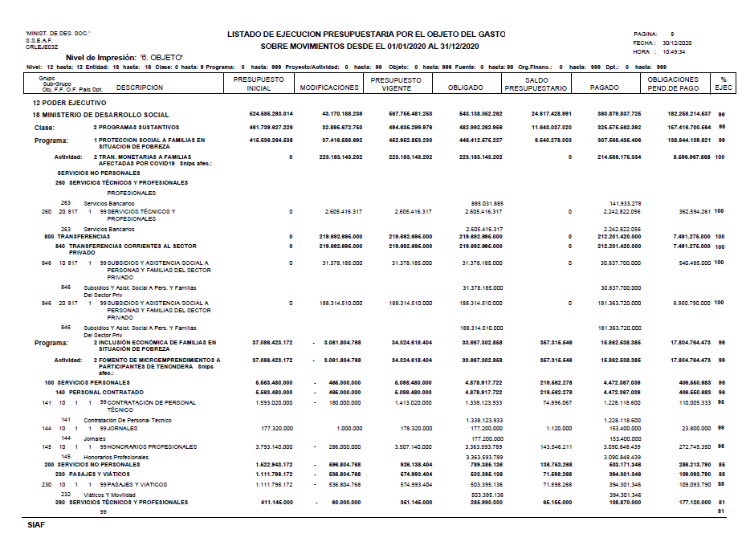

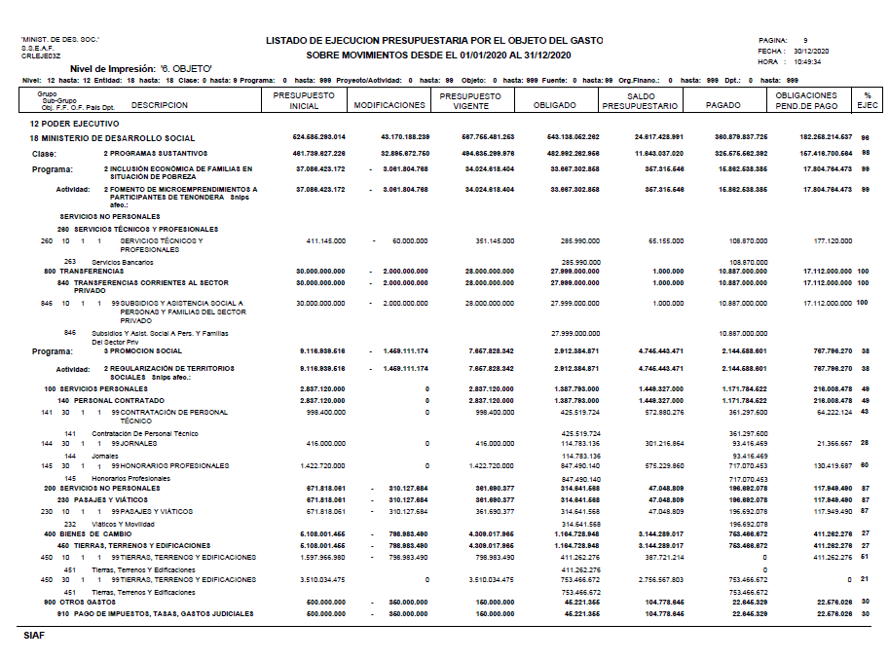

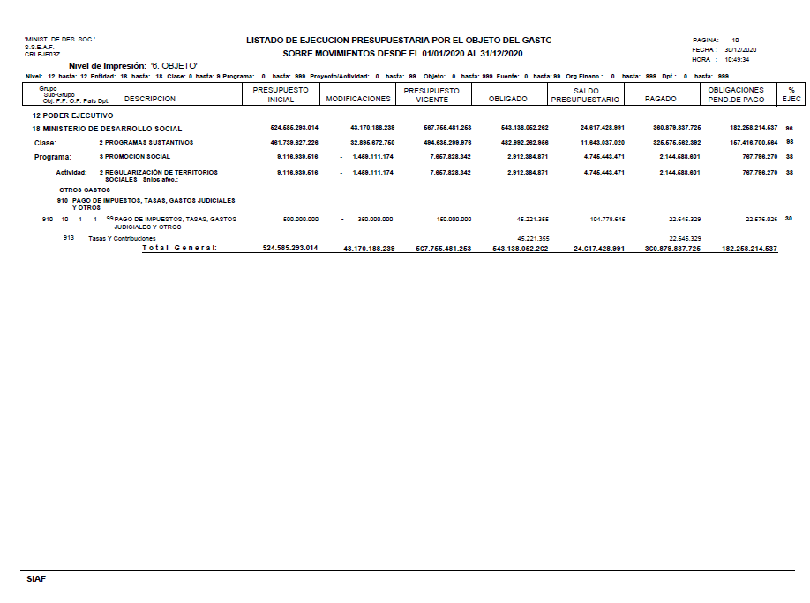

**Fortalecimiento Institucional**

|  |  |  |  |  |
| --- | --- | --- | --- | --- |
| Nro. | Descripción del Fortalecimiento | Costo de Inversión | Descripción del Beneficio | Evidencia |
| 1 | Actualización de la Política de Control Interno | N/A | Política de Control Interno ajustada al direccionamiento estratégico institucional y a su marco normativo vigente. | Resolución MDS N° 557/2020 de fecha 16 de junio de 2020 |
| 2 | Actualización del Mapa de Procesos Institucional | N/A | Modelo de Gestión por Procesos ajustado al direccionamiento estratégico institucional y a su marco normativo vigente. | Resolución MDS N° 620/2020 de fecha 30 de junio de 2020 |
| 3 | Actualización del Código de Ética | N/A | Instrumento rector de la ética pública institucional ajustado al direccionamiento estratégico institucional y a su marco normativo vigente. | Resolución MDS N° 618/2020 de fecha 30 de junio de 2020 |
| 4 | Actualización del Protocolo de Buen Gobierno | N/A | Instrumento orientador de la gestión institucional hacia el Buen Gobierno ajustado al direccionamiento estratégico institucional y a su marco normativo vigente. | Resolución MDS N° 619/2020 de fecha 30 de junio de 2020 |
| 5 | Proyecto de Organigrama Estructural conforme nuevo marco normativo aplicable en instancia de análisis para su aprobación. | N/A | Organigrama Estructural de la institución acorde con su direccionamiento estratégico y con el mandato legal emanado de su marco normativo aplicable. | Memorándum Conjunto VMAF N° 445/2020 - DGFI N° 038/2020 de fecha 26 de junio de 2020  Nota MDS N 739/2020 al Ministerio de Hacienda de fecha 16/07/2020 (en trámite) |
| 6 | Automatización de proceso - Sistema Integrado "JAHA" de gestión de transporte y viáticos del Ministerio de Desarrollo Social | N/A | Innovación tecnológica en el proceso de control y utilización de los vehículos institucionales y; en la asignación de viáticos. | Resolución MDS N° 679/2020 de fecha 15 de julio de 2020 |
| 7 | Protocolo de Implementación de la modalidad de Teletrabajo en el marco de la COVID-19 | N/A | Incorporación de herramientas, plataformas y otros medios digitales de trabajo y conciliación familiar y laboral. | Resolución MDS N° 539/2020 de fecha 09 de junio de 2020 |
| 8 | Matriz de Responsables para elaboración, revisión y aprobación de documentos institucionales Versión 06 del Ministerio de Desarrollo Social. | N/A | Incorporación y observancia de requisitos de control interno de la Norma MECIP:2015, en materia de gestión documental. | Resolución MDS N° 875 de fecha 26/08/2020 |
| 9 | Creación de Oficina Regional N° 2 del MDS con sede en Filadelfia, Departamento de Boquerón. | N/A | Mejora en la gestión y coordinación en territorio de programas sociales | Resolución MDS N° 982/2020de fecha 16/09/2020 |
| 10 | Caracterización de procesos misionales críticos, de conformidad con el nuevo Mapa de Procesos Institucional actualizado, en función del nuevo marco normativo aplicable y en el marco de la NRM MECIP:2015 adoptada por Resolución MDS N° 300/2018 del 26/10/2018. | N/A | *Procesos misionales críticos caracterizados de conformidad con lo establecido por la NRM MECIP:2015, adecuados al nuevo marco normativo aplicable.  *Riesgos identificados en procesos críticos misionales, en función del nuevo marco normativo aplicable.  *Indicadores de desempeño por proceso, establecidos. | Matriz de caracterización de procesos V01 |
| 11 | Actualización de Compromisos Éticos por dependencia, en función del nuevo Código de Ética del Ministerio de Desarrollo Social y en el marco de la NRM MECIP:2015 adoptada por Resolución MDS N° 300/2018 del 26/10/2018. |  | Acuerdos y Compromisos Éticos actualizados en función del nuevo contexto interno/externo de la institución y de conformidad con lo establecido por la NRM MECIP:2015, fortaleciendo así las bases para una gestión ética y transparente. | Formulario de Compromisos Éticos por Dependencia |
| 12 | Actualización de las Políticas de Gestión del Talento Humano, en función del nuevo marco normativo aplicable y en el marco de la NRM MECIP:2015 adoptada por Resolución MDS N° 300/2018 del 26/10/2018. | N/A | Políticas de Gestión del Talento Humano actualizadas de conformidad con lo establecido por la NRM MECIP:2015, adecuadas al nuevo marco normativo aplicable. | Resolución MDS N° 1307/2020 del 17/12/2020. |
| 13 | Inducción a personal de oficinas desconcentradas del Ministerio de Desarrollo Social (OR MDS N° 1 Y OR MDS N° 2), en materia de funciones, procedimientos, estructura organizacional y otras herramientas de gestión en el marco de la NRM MECIP:2015 adoptada por Resolución MDS N° 300/2018 del 26/10/2018. | N/A | Personal de oficinas desconcentradas del MDS entrenado sobre funciones, procedimientos, estructura organizacional y herramientas de gestión institucional. | Memorándum de solicitud y convocatoria y registros de sesiones virtuales. |

**Instancias de Participación Ciudadana:**

**Canales de participación ciudadana existentes.**

|  |  |  |  |  |
| --- | --- | --- | --- | --- |
| N° | Denominación | Descripción | Dependencia Responsable del Canal de Participación | Evidencia (Página Web, Buzón de SQR, Etc.) |
| 1 | Correo de atención ciudadana | [atencionciudadana@mds.gov.py](mailto:atencionciudadana@mds.gov.py) | Atención Ciudadana |  |
| 2 | Formulario de reclamos, sugerencias y felicitaciones | Formulario disponible en recepción | Atención Ciudadana | Buzón |
| 3 | Redes sociales |  | Departamento de comunicación | <https://www.facebook.com/MDSParaguay> |
|  |  |  |  | <https://www.instagram.com/mdsparaguay/> |
|  |  |  |  | <https://twitter.com/MDSParaguay> |
| 4 | Whatsapp de atención | 983.303.312 | Atención Ciudadana | <https://www.mds.gov.py/> |
| 5 | Línea baja Institucional | 21.678.000 | Atención Ciudadana | <https://www.mds.gov.py/> |
| 6 | Portal de Información Publica | Portal de información Pública | Unidad de Transparencia | <https://informacionpublica.paraguay.gov.py/portal/> |
| 7 | Denuncias Anticorrupción | Portal de la SENAC | Unidad de Transparencia / SENAC | <https://informacionpublica.paraguay.gov.py/portal/#!/buscar_informacion#busqueda> |

**Aportes y mejoras resultantes de la participación ciudadana**

|  |  |  |  |  |
| --- | --- | --- | --- | --- |
| Propuesta de Mejora | Canal Utilizado | Acción o Medida tomada por OEE | Evidencia | Observaciones |
| Mejora continua de implementación transparente y socialmente responsable de Tekoporã y mejoramiento de la calidad de vida de la población en situación de pobreza y vulnerabilidad. | Proyecto de Auditoría Social del Programa Tekoporã (Calificaciones a Tekoporã y servicios de salud y educación por las familias participantes. | Implementación de planes de mejora continua del Programa Tekoporã y los servicios de salud y educación. | 1) Libreta de Calificación Ciudadana. Años 2016, 2018 y 2019. 2) Reporte Comunitario. 3) Tablero de Monitoreo de Mejora Continua. |  |
| Instalación de un espacio de diálogo con organizaciones campesinas, indígenas y populares para dar atención a necesidades y demandas sociales. | Encuentros de Organizaciones Campesinas y el Gobierno Nacional realizados con el objetivo de priorizar demandas sociales a fin de construir una Política Pública Nacional. | Creación de la Mesa de Articulación con las distintas instituciones del Estado, a fin de dar respuestas a las necesidades de las organizaciones campesinas, indígenas y populares. | Informes | Se plantea la creación del Centro Local de Atención Social (CLAS) como estrategia para dar respuesta más oportuna a las demandas sociales en territorio. |

**Control Interno y Externo:**

**Informes de Auditorías Internas.**

|  |  |  |
| --- | --- | --- |
| Auditorias Financieras |  |  |
| Nro. de Informe | Descripción | Evidencia (Enlace Ley 5282/14) |
| Informe Final Nº 71 | Verificación de las documentaciones presentadas como respaldo al Descargo a la Comunicación de Observaciones N° 34 referente al Listado de Participantes del Programa Tekoporã, correspondiente a los Pagos Adicionales realizados en el Primer Semestre del Ejercicio Fiscal 2020 y la Verificación “In Situ” de los trabajos que están realizando la Coordinación Departamental, la Coordinación Distrital y Guías Familiares con las familias participantes del Programa Tekoporã en los Distritos de Carmen del Paraná, San Pedro del Paraná y Gral. Artigas del Departamento de Itapuá, en el marco de la Ley N° 6524/2020 “Que declara Estado de Emergencia en todo el Territorio de la República del Paraguay ante la pandemia declarada por la Organización Mundial de la Salud a causa del COVID-19 Coronavirus y se establecen medidas administrativas, fiscales y financieras”, | http://biblioteca.mds.gov.py:8080/handle/123456789/602 |
| Auditorias de Gestión |  |  |
| Informe Final Nº 46 | Verificación documental de participantes y de los trabajos que están realizando los Guías Familiares del Departamento Central, Caaguazú y San Pedro, correspondiente a las cuotas de Marzo/Abril del Ejercicio Fiscal 2020. | http://biblioteca.mds.gov.py:8080/handle/123456789/602 |
| Informe Final Nº 47 | Renovación de Contratos de Locación de Inmuebles determinados para subsedes del Ministerio de Desarrollo Social, en los distritos de Caaguazú, Raúl Arsenio Oviedo, Repatriación y San José de los Arroyos del Departamento de Caaguazú | http://biblioteca.mds.gov.py:8080/handle/123456789/602 |
| Informe Final Nº 64 | Verificación documental e in situ de los trabajos que están realizando las coordinaciones departamentales, distritales y Guías Familiares con las familias participantes de los distritos de Santa Rosa del Aguaray, San Estanislao, Capiibary, Gral. Resquín, San Vicente Pancholo y 25 de diciembre del Departamento de San Pedro, correspondiente al pago adicional y las cuotas mayo y junio del Ejercicio Fiscal 2020, en virtud a la Ley Nº 6524/2020 y el Decreto Nº 3469/2020, Resoluciones MDS Nº 285/2020, Nº 373/2020 y MDS Nº 485/2020. | http://biblioteca.mds.gov.py:8080/handle/123456789/602 |
| Auditorias Financieras |  |  |
| Informe Final Nº 94 | Análisis documental realizado al Programa Tenonderã , además de la verificación In Situ y Monitoreo en el Departamento de Canindeyú. | http://biblioteca.mds.gov.py:8080/handle/123456789/602 |
| Informe Final Nº 101 | Análisis documental sobre cartera de morosidad de los Territorios Sociales del Programa Tekohã, y reporte mensual de recaudación diaria de cobro de cuotas y listado de notificaciones, además de la verificación In Situ en el Departamento de Cordillera. | http://biblioteca.mds.gov.py:8080/handle/123456789/602 |
| Auditorias de Gestión |  |  |
| Informe Final Nº 79 | Auditoría del Programa Tenonderã a través de la Verificación documental de participantes activos al 30/06/2020 correspondiente a los Ejercicios Fiscales 2018 y 2019 de los Departamentos de Concepción, San Pedro y Canindeyú y del trabajo que están realizando los Gestores Empresariales con las familias participantes en los distritos de Caazapá, Caaguazú y San Pedro. | http://biblioteca.mds.gov.py:8080/handle/123456789/602 |
| Informe Final Nº 82 | Monitoreo del Programa Tekohã a través de la verificación In Situ a las familias participantes de los Territorios Sociales del Programa TEKOHA del Ministerio de Desarrollo Social, realizado del 23 al 28 de agosto de 2020, en el Departamento de Itapúa, de los Distritos de Cambyreta, Obligado y Coronel Bogado. | http://biblioteca.mds.gov.py:8080/handle/123456789/602 |
| Informe Final Nº 88 | Auditoría del Programa Tenonderã a través de la Verificación “In Situ” del trabajo que está realizando el Gestor Empresarial con las familias participantes del Programa Tenonderã en los distritos de Azotey, Belén, Concepción, Horqueta, Paso Barreto, San Alfredo, Yby Yaú del Departamento de Concepción, del 11 al 16 de octubre de 2020. | http://biblioteca.mds.gov.py:8080/handle/123456789/602 |
| Informe Final Nº 91 | Auditoría al Programa Tekoporã a través de la Verificación documental e in situ de los trabajos que están realizando las coordinaciones departamentales, distritales y Guías Familiares con las familias participantes de los de Coronel Oviedo, Nueva Londres, Raúl A. Oviedo, Yhu, San Joaquín y Simón Bolívar del Departamento de Caaguazú, correspondiente al Pago de las cuotas Julio y Agosto del Ejercicio Fiscal 2020, en virtud a la Resolución MDS Nº 750/2020, Fuente de Financiamiento 20 | http://biblioteca.mds.gov.py:8080/handle/123456789/602 |

**Planes de mejoramiento:**

|  |  |  |
| --- | --- | --- |
| Nro. | Informe de referencia | Evidencia (Adjuntar Documento) |
| PMI - Informe Final Nº 71 | Informe Final Nº 71 | Se adjunta documento |
| PMI - Informe Final Nº 46 | Informe Final Nº 46 | Se adjunta documento |
| PMI - Informe Final Nº 47 | Informe Final Nº 47 | Se adjunta documento |
| PMI - Informe Final Nº 64 | Informe Final Nº 64 | Se adjunta documento |
| PMI - Informe Final Nº 79 | Informe Final Nº 79 | Se adjunta documenta |
| PMI - Informe Final Nº 82 | Informe Final Nº 82 | Se adjunta documenta |
| PMI - Informe Final Nº 88 | Informe Final Nº 88 | Se adjunta documenta |
| PMI - Informe Final Nº 91 | Informe Final Nº 91 | Se adjunta documenta |

**Descripción cualitativa de logros alcanzados.**

***Programa Tekoporã:*** Al 4° bimestre del año 2020, el programa cuenta con una cobertura de 165.228 familias quienes se encuentran en situación de pobreza y vulnerabilidad, traducida en la participación de 601.525 personas, entre niños, niñas y adolescentes, mujeres embarazadas, personas con discapacidad, personas de comunidades indígenas y adultos mayores, en 256 distritos de los 17 departamentos del país, más la Capital, Asunción. En el marco de la inclusión de comunidades indígenas al programa, actualmente se cuenta con la participación de 28.679 familias indígenas, traducida en la participación de 89.293 personas indígenas. Respecto a la inclusión de personas con discapacidad, se encuentran protegidas en sus derechos de alimentación y salud, 24.908 personas, de las cuales 9.585 son personas con discapacidad severa. Durante la emergencia sanitaria por la pandemia del COVID-19, se realizó el pago adicional del 50% de las Transferencias Monetarias con Corresponsabilidad (TMC) a 165.229 familias participantes, en las diferentes modalidades, con una inversión total de Gs. 31.378.185.000, correspondiente al 2° bimestre del año 2020. ***Programa Tenonderã:*** Cuenta al mes de agosto del año 2020 con 38.015 participantes que recibieron recursos financieros para el fortalecimiento o creación de sus emprendimientos productivos, los cuales se encuentran ubicados en los 17 departamentos del país, más la Capital, Asunción, en 161 distritos. Para el año 2020 fueron incluidos 1500 participantes que corresponden a la 1° transferencia del año, con una inversión de Gs. 4.500.000.000. ***Programa Tekohã:*** Durante el año 2020, un total de 387 familias han regularizado sus lotes, a través de la firma de contratos de compra-venta de 14 departamentos del país, de 62 distritos, totalizando a la fecha 30.683 familias incorporadas al programa desde su creación a nivel país. A través de la firma de los contratos, las familias obtienen seguridad jurídica en la tenencia de sus lotes.

***Programa de Asistencia a Pescadores del Territorio Nacional - PROAP - TN:*** Un total de 4.227 familias de pescadores en situación de pobreza y vulnerabilidad fueron habilitadas para recibir el subsidio por la veda pesquera correspondiente al año 2019. Los pagos fueron realizados a través de las modalidades de cajero móvil y ventanilla hasta el mes de enero de 2020. Para la realización de la veda pesquera 2019, se implementaron 893 censos, además se efectuaron 542 verificaciones in situ de control pos pago y 186 reuniones de trabajo con representantes de gremios de pescadores, atendiendo a un total de 321 reclamos. ***Proyecto de Apoyo a Comedores de Organizaciones Comunitarias - PACOC:*** De enero a agosto del año 2020, PACOC, entregó 219.011 kilos de insumos de alimentos no perecederos a 175 Organizaciones Comunitarias en 77 distritos de 16 departamentos y Capital del país, Asunción, apoyando así a 13.000 personas, entre niños, niñas y adolescentes, personas con discapacidad, personas indígenas y adultos mayores.

Los insumos de alimentos fueron entregados en los locales respectivos de forma bimestral conforme a la cantidad de población atendida en cada comunidad.

En el marco de la emergencia sanitaria por la pandemia del COVID-19, PACOC, brindó apoyo a comedores transitorios y ollas populares en 45 distritos de 10 departamentos y Capital del país, Asunción, con la entrega de 143.388 kilos de insumos de alimentos no perecederos para un total de 42.267 personas de 123 organizaciones sociales.

***Programa Tekoporã:*** Al 6° bimestre del año 2020, el programa cuenta con una cobertura de 164.309 familias quienes se encuentran en situación de pobreza y vulnerabilidad, traducida en la participación de 595.055 personas, entre niños, niñas y adolescentes, mujeres embarazadas, personas con discapacidad, personas de comunidades indígenas y adultos mayores, en 253 distritos de los 17 departamentos del país, más la Capital, Asunción. En el marco de la inclusión de comunidades indígenas al programa, actualmente se cuenta con la participación de 28.755 familias indígenas, traducida en la participación de 89.400 personas indígenas. Respecto a la inclusión de personas con discapacidad, se encuentran protegidas en sus derechos de alimentación y salud, 25.578 personas, de las cuales 10.852 son personas con discapacidad severa. Durante la emergencia sanitaria por la pandemia del COVID-19, se realizó el pago adicional del 50% de las Transferencias Monetarias con Corresponsabilidad (TMC) a 165.229 familias participantes, en las diferentes modalidades, con una inversión total de Gs. 31.378.185.000, correspondiente al 2° bimestre del año 2020. ***Programa Tenonderã:*** Cuenta al mes de diciembre del año 2020 con 45.848 participantes que recibieron recursos financieros para el fortalecimiento o creación de sus emprendimientos productivos, los cuales se encuentran ubicados en los 17 departamentos del país, más la Capital, Asunción. Para el año 2020 fueron incluidos en total 9.333 participantes correspondientes a 136 Distritos de 12 Departamentos del país, con una inversión total de Gs. 27.999.000.000. Por otra parte, a través de los 87 Gestores Empresariales del programa distribuidos en 10 Departamentos del país, recibieron capacitaciones y acompañamiento 16.425 participantes. ***Programa Tekohã:*** Durante el año 2020, un total de 973 familias han regularizado sus lotes, a través de la firma de contratos de compra-venta en 14 departamentos del país, de 62 distritos, totalizando a la fecha 31.063 familias incorporadas al programa desde su creación a nivel país. A través de la firma de los contratos, las familias obtienen seguridad jurídica en la tenencia de sus lotes.

***Programa de Asistencia a Pescadores del Territorio Nacional - PROAP - TN:*** Un total de 4.462 familias de pescadores en situación de pobreza y vulnerabilidad correspondientes a 146 Asociaciones de pescadores de 54 Distritos de 14 Departamentos del país fueron habilitadas para recibir el subsidio por la veda pesquera correspondiente al año 2020, en una primera y segunda etapa, y complementaria. Los pagos serán realizados a través de las modalidades de cajero móvil y ventanilla hasta el mes de enero de 2021. Para la realización de la veda pesquera 2020, fueron procesadas 788 fichas de registro de pescadores y se realizaron 301 censos en los meses de febrero y marzo de 2020. ***Proyecto de Apoyo a Comedores de Organizaciones Comunitarias - PACOC:*** Durante el año 2020, PACOC entregó 371.637 kilos de insumos de alimentos no perecederos a 208 organizaciones comunitarias, beneficiando así a un total de 15.494 personas en 89 Distritos de 16 Departamentos y Capital del país. En el marco de las acciones del proyecto ante la emergencia sanitaria por la pandemia del COVID-19 apoyó a un total de 21.598 comedores transitorios de 177 organizaciones comunitarias con la entrega de 53.786 kilos de insumos de alimentos desde el mes de marzo a diciembre del año 2020. En el marco de la Ley N° 6.603/2020 “De Apoyo y Asistencia a las Ollas Populares organizadas en todo el territorio de la República del Paraguay durante la pandemia declarada por la Organización Mundial de la Salud a causa del COVID-19”, el proyecto hizo entrega de un total de 116.947 kilos de insumos de alimentos no perecederos, a 136 organizaciones comunitarias beneficiando de esta manera a 27.648 personas.